管理体系审核记录表
过程与活动、  抽样计划 | 涉及条款 | 受审核部门：质检部 主管领导：冯文君 陪同人员：杨秀锦 | 判定
过程与活动、  抽样计划 | 涉及条款 | 审核员：强兴 审核时间：2021.12.21-12.22 | 判定
过程与活动、  抽样计划 | 涉及条款 | 审核条款：QMS: 5.3组织的岗位、职责和权限、6.2质量目标、7.1.5监视和测量资源、8.6产品放行、8.7不合格输出，  E/OHMS: 5.3组织的岗位、职责和权限、6.2环境与职业健康安全目标、6.1.2环境因素/危险源辨识与评价、8.1运行策划和控制、8.2应急准备和响应， | 判定
组织的岗位职责和权限 | QEO5.3 | 质检部主要职责。：  a负责本部门环境因素、危险源识别。  b负责本部门内环境及职业健康安全控制的管理工作；  c负责部门重大环境因素及危险源的控制与管理工作，对本部门目标、指标和管理方案完成情况负责。  d负责公司监视和测量设备的控制，负责根据标准要求建立台账，制定检定计划并按计划要求进行检定，以及证书的管理等工作；  e负责负责制定产品的检验依据，并根据规程进行进货检验、过程产品检验及成品检验，负责与供方有关质量、环保及安全证明的收集工作；  f负责公司不合格品的控制.  与部门负责人沟通，了解本部门的职责权限。 | 符合
目标及其实现的策划总要求 | QEO6.2 | 本部门的目标有: 考核结果：  检验差错率≤3‰ 0  计量器具送检率100% 100%  无重伤事故，轻伤事故不超过2起/年； 0  2021.9.30日经林卫东考核以上各目标均已达成。 | 符合
监视和测量资源 | Q7.1.5 | 公司计量器具主要有游标卡尺、钢卷尺、水平仪、框式水平仪、电子秒表、温度计、标准金属量器等监视和测量设备，  现场抽查以下计量证书。  抽查5m钢卷尺检定证书，校准日期2021.6.21日。  抽查3m钢卷尺检定证书，校准日期2021.6.21日。  抽查150mm游标卡尺检定证书，校准日期2021.6.21日。  抽查（-30~50）℃温度计校准证书，校准日期2021.6.21日。  抽查框式水平仪校准证书，校准日期2021.4.8日。  抽查电子秒表校准证书，校准日期2021.4.8日。  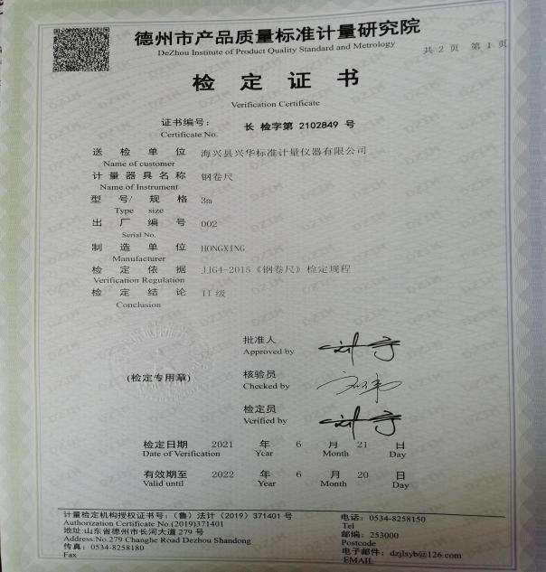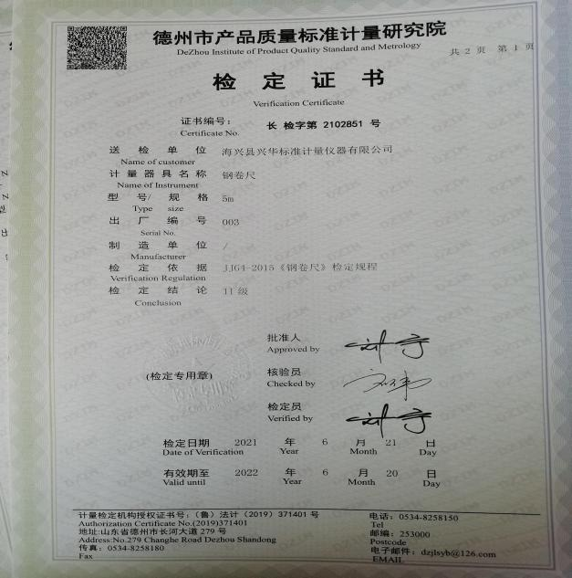  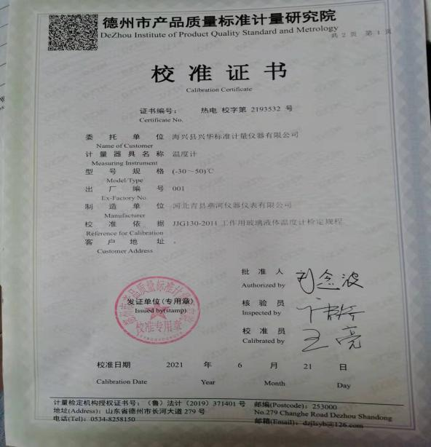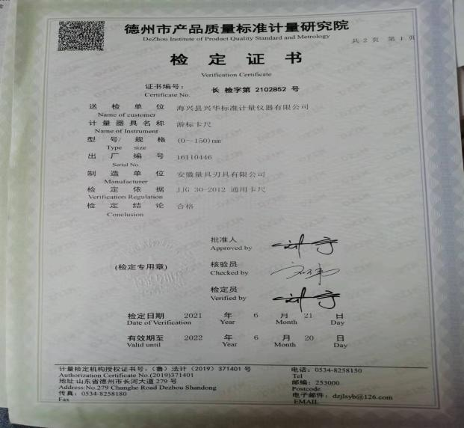  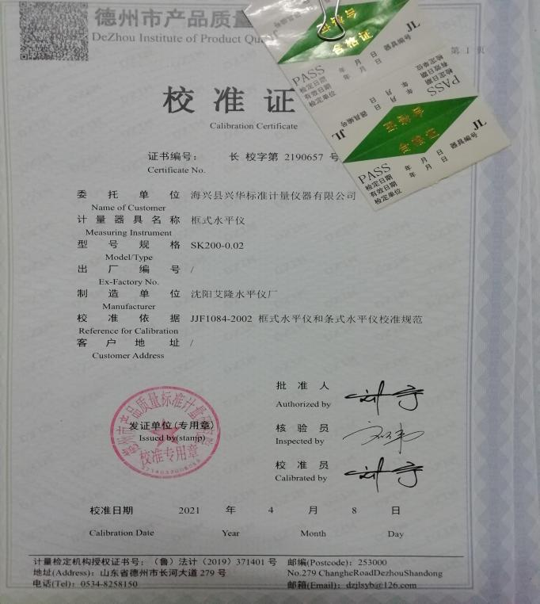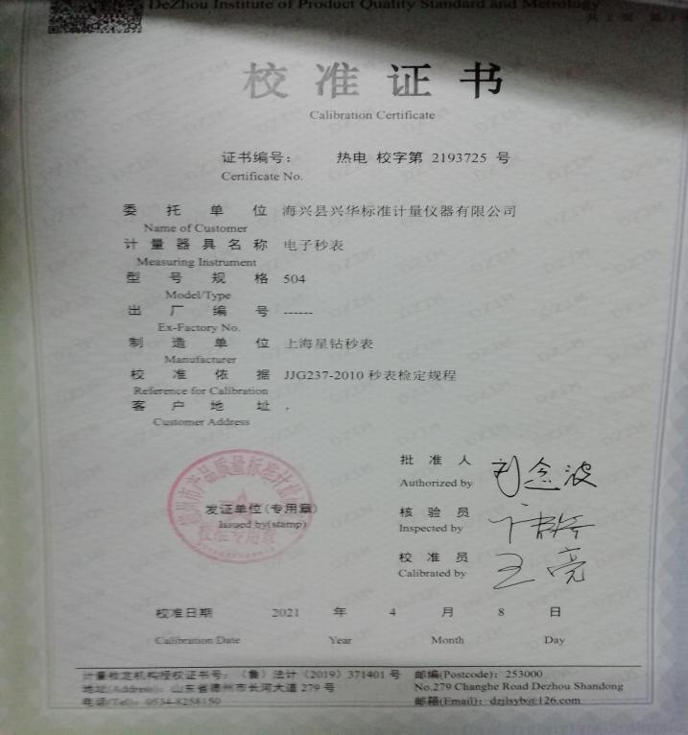  均在有效期内。 | 符合
产品和服务的放行 | Q8.6 | 公司规定并对原材料、过程产品、成品实施检验。  - 进货检验：  检验依据：公司制定的进货检验规程。入库前，通常采取验证供方产品规格尺寸、合格证和数量的方式，合格后方可入库。  查2021.5.2日不锈钢板进厂检验记录，规格5mm，对材质、外观、数量、规格进行了检验，检验结果合格，检验员杨秀锦。  查2021.9.3日不锈钢圆棒进厂检验记录，规格20、30、40，对材质、外观、数量、规格进行了检验，检验结果合格，检验员杨秀锦。  查2021.11.15日不锈钢板进厂检验记录，规格4mm\5mm，对材质、外观、数量、规格进行了检验，检验结果合格，检验员杨秀锦。  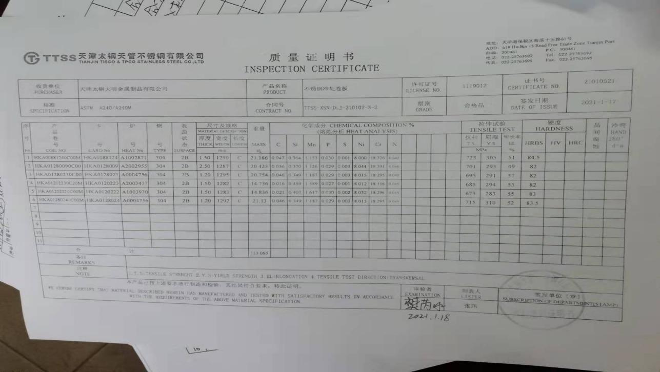  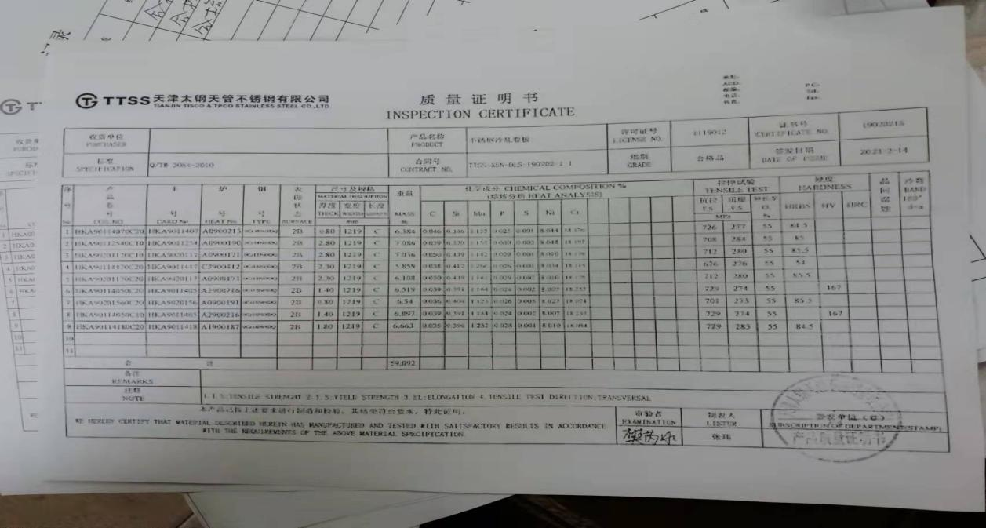  现场提供了供方不锈钢管、不锈钢板质量证明书。  未发生在供方处进行验证的情况，采购产品验证符合标准要求。  - 过程检验：检验依据：检验员依据检验规范和图纸进行检验。  抽查JB-1 20L零部件检验记录，产品名称：金属量器防溅筒锥体，对外观、规格尺寸按照图纸要求进行了检验，结果合格，检验员冯文君。  抽查JB-1 50L零部件检验记录，产品名称：金属量器防溅筒锥体，对外观、规格尺寸按照图纸要求进行了检验，结果合格，检验员冯文君。  抽查JB-1 100L零部件检验记录，产品名称：金属量器上锥体，对外观、规格尺寸按照图纸要求进行了检验，结果合格，检验员冯文君。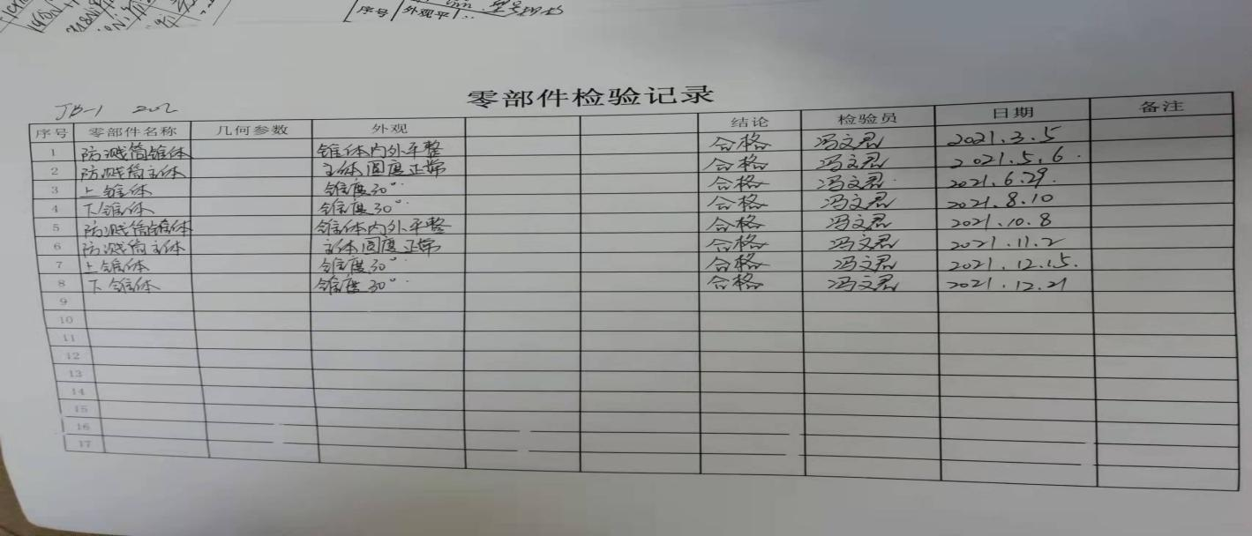  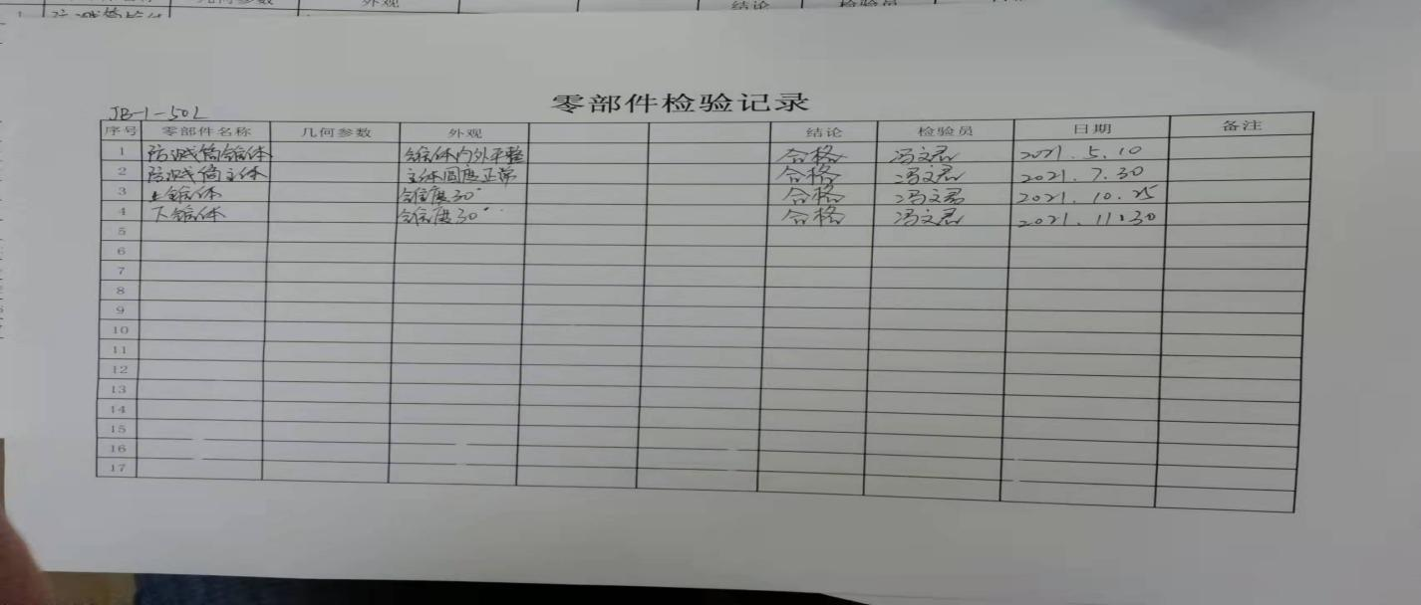  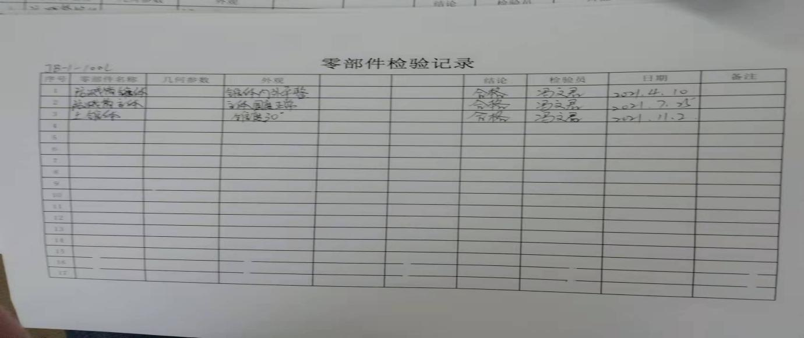  （三）成品检验：检验依据成品检验规范、图纸，  提供成品检验记录，  抽查JB-1-20L标准金属量器成品检验记录，对产品的外观平整度、计量颈垂直度、读数尺垂直度、读数尺灵活性、调平栓灵活性、阀门灵活性、液位、分度值、滴流质量等进行了检验，结果合格，检验员杨秀锦。  抽查JB-1-50L标准金属量器成品检验记录，对产品的外观平整度、计量颈垂直度、读数尺垂直度、读数尺灵活性、调平栓灵活性、阀门灵活性、液位、分度值、滴流质量等进行了检验，结果合格，检验员杨秀锦。  抽查JB-1-100L标准金属量器成品检验记录，对产品的外观平整度、计量颈垂直度、读数尺垂直度、读数尺灵活性、调平栓灵活性、阀门灵活性、液位、分度值、滴流质量等进行了检验，结果合格，检验员杨秀锦。  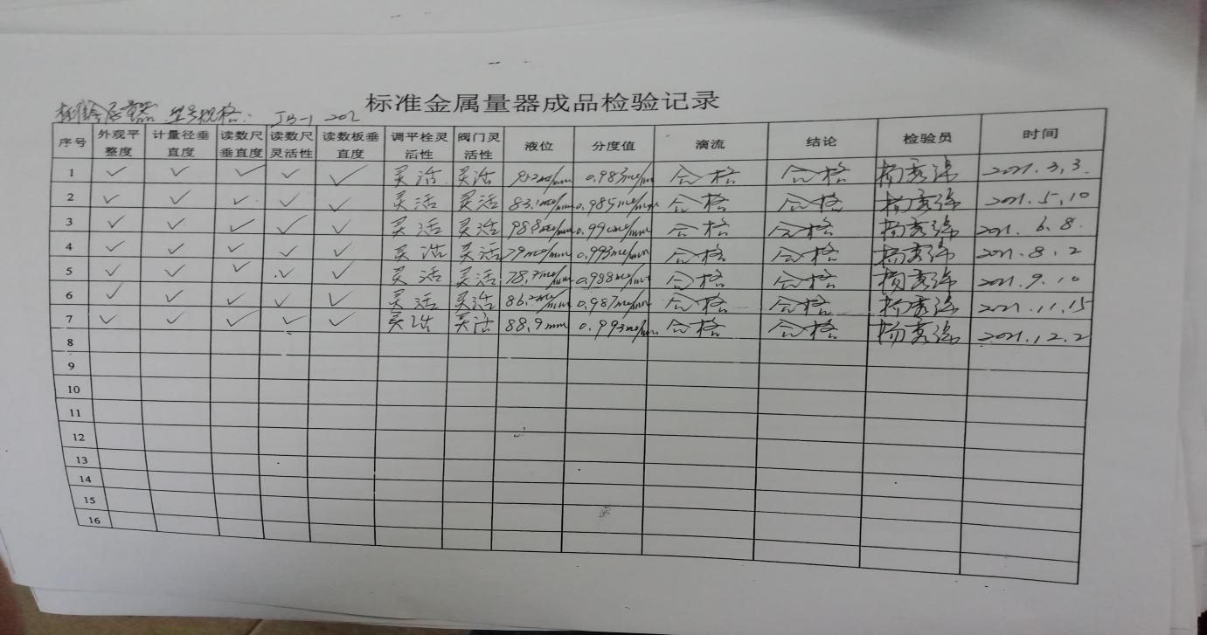  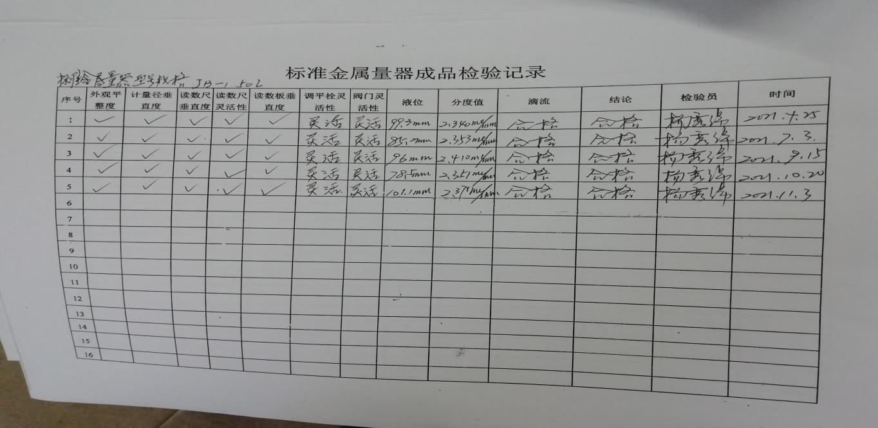  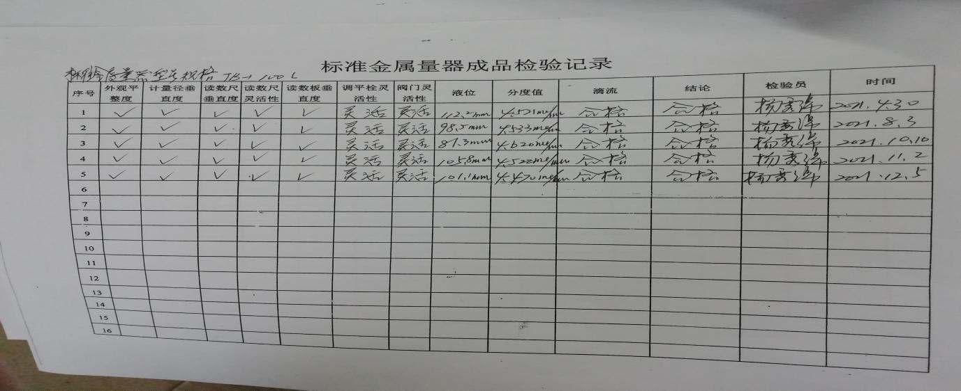  查油罐容积测试：  提供油罐容积检定记录表，抽查2021.12.21日贵阳城发人民大道中石化油罐容积检定记录，检定号101，记录了初始液位高度、温度、环境温度、每次加注油量、测量液位高度、液位仪读数，检验员马辉，根据测试结果计算出了容积表，交付客户确认。  提供油罐容积检定记录表，抽查2021.12.21日贵阳城发人民大道中石化油罐容积检定记录，检定号102，记录了初始液位高度、温度、环境温度、每次加注油量、测量液位高度、液位仪读数，检验员马辉，根据测试结果计算出了容积表，交付客户确认。  提供油罐容积检定记录表，抽查2021.12.21日贵阳城发人民大道中石化油罐容积检定记录，检定号103，记录了初始液位高度、温度、环境温度、每次加注油量、测量液位高度、液位仪读数，检验员马辉，根据测试结果计算出了容积表，交付客户确认。  (四)第三方检验：  公司生产的每个标准金属量器必须经河北省计量监督检测研究院检定后才能交付，提供了河北省计量监督检测研究院的检定证书多份。  抽查BJL-2000标准金属量器检定证书，校准日期2021.3.4日。  抽查BJL-1000金属标准量器检定证书有效期至2021.3.14日。  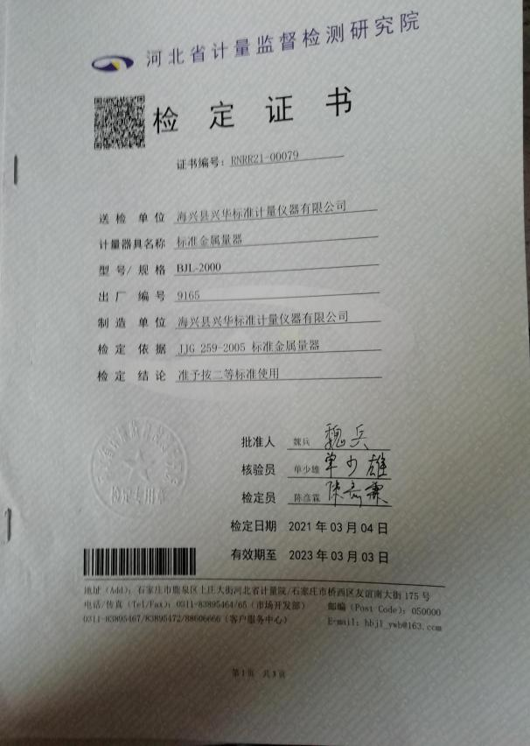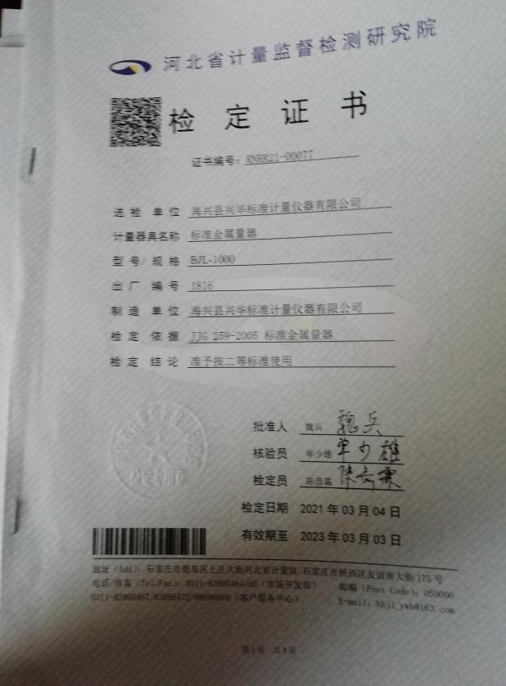  通过上述记录了解到，组织对产品实现的各过程进行了有效的监视测量，产品必须经检验合格才能交付，确保能满足顾客对产品的质量要求。  公司产品和测试服务的监视和测量控制基本符合规定要求。
不合格品控制 | Q8.7 | 公司制定并执行了《不合格输出控制程序》，文件对不合格品的控制方法作出了规定，基本符合标准要求。  采购验证时发现的不合格品采取直接退换货的方式。  生产过程中及产成品发现的不合格品及时进行了返修，在检验合格后直接交付到下个工序,提供了20L量器生产过程中发发现的不符合， 已及时处理。  交付后产生的不符合，采取直接退换货处理，目前为止尚未发生不合格情况，组织的不合格品控制基本有效。  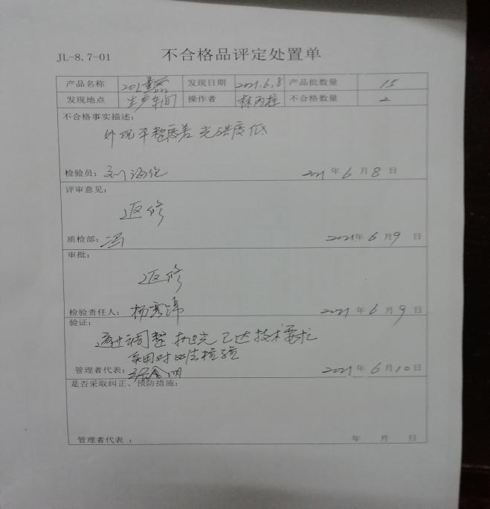 | 符合
环境因素  危险源 | EO6.1.2 | 保持了《环境因素的识别、评价控制程序》、《危险源辨识、风险评价和控制措施确定控制程序》，对环境因素、危险源的识别、评价结果、控制手段等做出了规定。  查《质检部环境因素识别评价表》，对本部门办公和检验等有关过程的环境因素。分别识别了日常办公过程中的固废（废电池、灯管、墨盒、笔）造成的地面污染、水资源利用（拖地、厕所用水）的水资源消耗、照明、空调、办公设施等电能消耗、意外火灾引起的污染大气、污染地面、资源消耗、检验产品批量不合格造成的资源消耗等环境因素，没有变化。  查到：《重要环境因素清单》，质检部涉及重要环境因素：固体废弃物、火灾事故的发生。  查《危险源辨识及风险评价表》，部门：质检部，识别了办公过程中垃圾不理不及时可能导致的疾病传染、违规试验可能导致的人身伤害等危险源，没有变化。  查到：《不可接受风险清单》，质检部涉及的不可接受风险：触电、火灾。  对于环境因素、重要环境因素及危险源、不可接受风险等通过运行控制、管理方案、应急准备与响应进行控制。  质检部环境因素、危险的识别、评价基本符合标准要求。 | 符合
运行控制 | EO8.1 | 公司编制了消防安全管理制度、劳动防护用品管理制度、节约用水管理规定、主要设备意外应急及响应计划、固体废弃物管理、工作现场安全、卫生制度、应急预案等。  1.质检部主要是加强防火管理，防止火灾事故的发生，审核时未发现火灾隐患。  2.检验过程中使用的水电纸等资源，要求检验人员尽量做到节约用电、用水、用纸、尽量使用双面纸。  3.办公用固体废弃物（如打印机、复印机墨水盒、墨粉盒、色带、硒鼓等）的处理：日常分类收集，最终由办公室统一收集，交与供方回收。  4.检验员到车间检验时穿戴劳保用品，遵守公司的各项环境和职业健康与安全管理制度。  5.试验样品回用，不排放，检验时发现的废品由生产技术部统一处理。 | 符合
应急准备和相应 | EO8.2 | 质检部按照策划的《应急准备和响应控制程序程序》《火灾应急预案》等，明确了相应的运行准则。  查2021年5月18日参加了办公室组织的火灾预案演练，提供了相关记录。  自体系运行以来未出现应急事故情况。 | 符合
说明：不符合标注N

